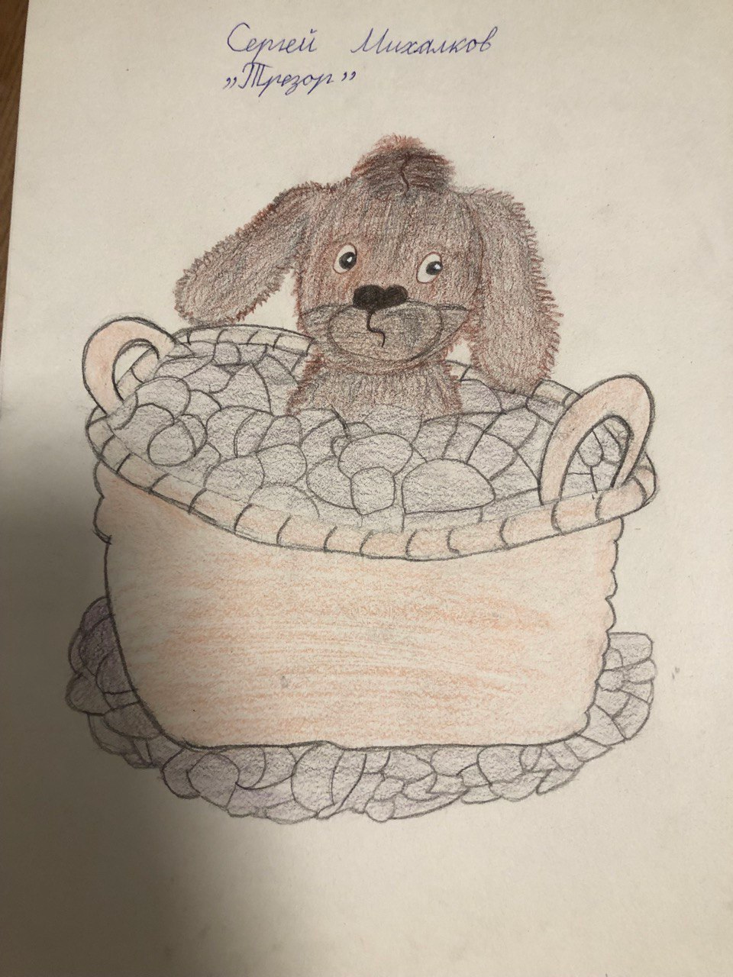
Злобина Вероника. С. Михалков «Трезор»

